# JAVASE笔记：day01

## 什么是程序（或软件）

**单机桌面应用软件**

例1：windows画图板

例2：windows计算器

启动--》特定界面--》功能组件--》接收用户操作--》逻辑处理--》保存（或输出）数据

**CS软件 ： client --> server**

例1：QQ

例2：LOL英雄联盟

启动--》特定界面--》功能组件--》接收用户操作--》逻辑处理--》保存（或输出）数据

**BS软件： browser --> server**

例1：京东商城

例2：网上移动营业厅

启动--》特定界面--》功能组件--》接收用户操作--》逻辑处理--》保存（或输出）数据

软件的要素：

界面 + 接收数据 + 逻辑处理 + 输出数据

*每个软件其实都是一个编排好的剧本，计算机根据剧本来执行各种“动作”*

## 什么是软件开发

用特定语言来描述简单或复杂的具体业务、功能的操作流程和其中的数据流转

通俗来说，就是写给计算机看的**剧本**

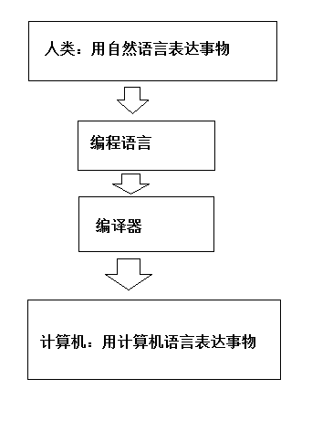

*编程语言：也是由人类设计，用人类文字（主要是英文）来表达*

*但是有****特定的词（关键字）和语法***

## 编程语言

### 编译型语言

剧本必须全部写好（至少要有完整的章节），并交给编译器将其整体翻译成计算机语言，然后才能用于计算机执行

c

c++ ：开发一些对运行效率要求非常高的功能组件

**java：开发大型企业级系统**

### 解释型语言

剧本不用全部写好，而是写一句翻译一句执行一句

php

python：机器学习算法编程

## JAVA编程准备

### 开发环境

类似于编写剧本：要办公桌，要台灯，要点烟，要稿纸，要笔......

利用JAVA语言来开发程序，也需要相应的环境：

* JRE（JAVA RUNTIME ENVIROMENT）： 帮助运行用JAVA开发完成的程序；
* JDK（JAVA DEVELOPEMENT KITS）： 为开发提供大量现成的工具组件*（注：JDK中包含JRE）*；
* Eclipse：为编写程序代码提供编辑器和编译器等；<IDEA> scala

集成开发环境

### 开发环境安装

1、安装JDK

注意安装路径，别带空格，别带中文：

**d:\appdev\Java\jdk1.7.0_79\**

验证是否安装成功：

打开windows命令行窗口： win+r 键 出现 “打开”弹出框，然后在其中输入cmd，就会打开命令行窗口

在命令行窗口输入一个命令：

|  |
| --- |
| C:\Users\ThinkPad>java  'java' 不是内部或外部命令，也不是可运行的程序或批处理文件。  如果出现上面的提示，则说明没有安装成功  否则，会出现一大段信息，说明安装成功 |

1. 安装Eclipse

拷贝安装包到某个目录d:\appdev\

然后点右键解压

解压后，将eclipse中的执行程序 点右键 发送到桌面快捷方式

然后双击快捷方式启动即可

初次启动时，会提示选择 工作空间目录， 建议选择： d:\appdev\javase24

然后进入welcome界面，去掉 always show welcome。。。 √

然后点击右上角的 workbench 即可进入编程界面

1. eclipse的组件布局调整

a、快速恢复布局的办法：

菜单 windows --> Perspective -> open Perspective --》 java

b、调整编辑字体

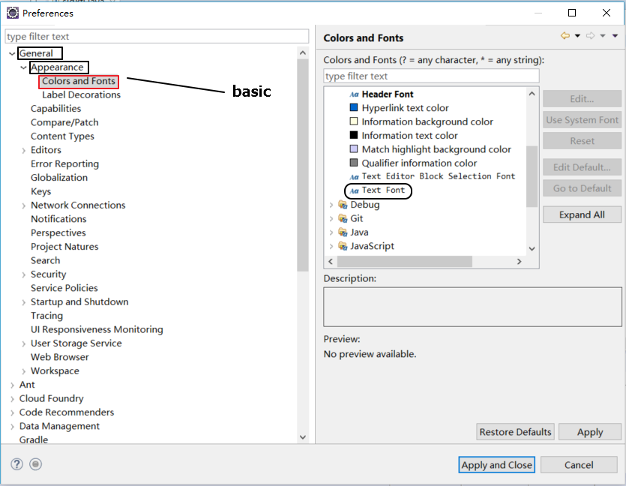

## JAVA编程入门

### 第1个作品：对话程序

**一、需求：**

输入：用户在终端上输入自己的名字，比如 "凤姐"

输出：在控制台上打印 :

*凤姐好美*

*凤姐好坏*

*凤姐公认是人见人爱*

**二、实现步骤：**

1. 开启Eclipse
2. 新建一个工程

在左侧的 package explorer窗口中点右键--》新建一个java工程

1. 新建一个Class文件

在工程的src目录上点右键 --> 选择 new--》 Class

然后在弹出框中填写：包名 和 类名

包的命名规则： cn.edu360.javase24.day01

类名命名规范： HelloWorld 单词的手写字母大写

1. 新建一个main方法

main方法是jvm在执行一个类时的执行入口

在类体中，写一个main，然后按快捷键 alt+/ 得到eclipse的提示，双击提示的main，就可以自动生成main方法的格式化代码

**public** **static** **void** main(String[] args) {

}

1. 在main方法体中填代码

|  |
| --- |
| // 创建一个jdk中用于获取终端输入信息的工具，并且，定义了一个变量 sc 来代表这个创建出来的工具  Scanner sc = **new** Scanner(System.***in***);    // 用工具从终端上获取用户输入的一行文字  String name = sc.nextLine();    // 拼接新的字符串  String res = name +"好美,"+name+"好坏,"+name+"真是人见人爱。";    // 将拼接的结果打印到终端  System.***out***.println(res); |

1. 运行

在eclipse中，双击你想运行main，然后点右键--》run as--》 java application即可

然后我们这个程序会在终端上等待用户输入信息，

用户输完信息后，回车

程序内部就能获得用户输入的信息，然后根据业务逻辑得到一个结果，然后打印在终端上

**三、涉及技术点：**

java编程的基本语法和代码结构

java中的代码一定是写在“类”中:

**public class HelloWorld{**

**// 类体**

**}**

类中可以写什么？

可以写一个main方法 --》 是整个类执行时的入口

**public static void main(String[] args){**

**// 方法体**

**}**

完整的结构就是：

**public class HelloWorld{**

**public static void main(String[] args){**

**// 方法体**

**}**

**}**

什么是值，什么是变量；

String aaa = "hello";

"hello"就是一个数据值

aaa 就是一个变量；

如何进行变量定义和变量赋值；

定义变量时，在java语法中，必须事先指定类型

aa = "hello" 其中的 = 号，就是表示赋值

*变量的类型 变量名 = 数据值;*

如何从控制台获取数据；

利用一个工具：Scanner，利用它的功能(方法)nextLine()

字符串：一串在计算机看来，没有任何特殊意义的符号

字符串拼接； 将两个字符串用+连接

向控制台输出字符串： System.out.println("xxxxx")

**四、案例扩展：**

**输入：**

从接收用户在命令行终端输入的名字，如：*xx*

**程序运行结果：**

在命令行终端上打印： *"xx您好，欢迎来到小牛学堂，祝xx荣登小牛学堂名人榜!"*

### 第2个作品：数字运算

**（一）需求：**

接收输入：用户在控制台输入两个数字，比如先输入一个3，再输入一个5

运行结果：在控制台上打印： "相加的结果是：8"

**（二）实现步骤：**

1. 新建一个Class
2. 填入一个main方法
3. 填代码

**（三）涉及知识点：**

数据类型；

到本阶段，学习了两种数据类型： String int

String类型转成int类型；

*int a = Integer.parseInt("8");*

整数相加；

用 + 号即可；

**（四）案例扩展：**

实现加（+）减（-）乘（*）除（/）

### 第3个作品：逻辑判断

**需求：**

输入：用户在控制台输入一个名字

输出：如果用户输入的名字是tom，则在控制台打印"欢迎您,tom"

如果用户输入的名字是jim，则在控制台打印"你好,jim"

如果用户输入的是其他名字xxx，则在控制台打印"xxx滚蛋，你在本系统没有权限"

**实现步骤：**

1. 新建一个Class
2. 填入一个main方法
3. 在main方法中填代码

**涉及知识点：**

逻辑判断--控制语法

if(条件){

// 逻辑处理

}else if(另外一个条件){

// 逻辑处理

}else{

// 逻辑处理

}

*判断字符串相等的语法：a.equals(b)*

if() 括号中要填入的其实是一个布尔类型值

**布尔类型： boolean**

布尔类型的数据，值只有两个： true false

boolean a = true;

a = 1>2;

**案例扩展：**

猜数字游戏：用户从终端输入一个数字，

程序运行结果共有3种情况：

1. 如果数字>8，则在控制台打印"您猜得太大了"
2. 如果数字<8，则在控制台打印"您猜得太小了"
3. 如果数字等于8，则在控制台打印"恭喜您，猜对了"

# JAVASE笔记：day02

## 第4个作品：数组应用

**需求：**

**实现步骤：**

**涉及技术点：**

**案例扩展：**

## 第5个作品：数组遍历

**需求：**

**实现步骤：**

**涉及技术点：**

for循环控制语法

**案例扩展：**

## 第6个作品：数组排序

**需求：**

**实现步骤：**

**涉及技术点：**

**案例扩展：**